2016级《高等数学》（下）期末考试试题及参考答案

【说明】①应同学的要求，章军老师赶做了这个答案，供大家参考.因时间仓促，所做答案难免有误，欢迎同学们指正.②为便于大家对照，答案中对有些题目给出了多种解法.③为醒目起见，答案中考试原题采用蓝色文字，试题解答采用黑色文字并加粗，注释说明则采用绿色文字.④最后附上了“2016级《高等数学》（下）期末考试成绩统计》”.⑤因期末考试题出自题库，恳请大家不要将试题及答案外传，谢谢！

一、填空（每小题2分，共10分）

1．设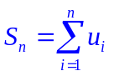，则数列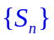有界是正项级数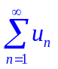收敛的（ 充分必要 ）条件.
【注】此题应用的知识点是正项级数的一个重要性质（见教材下册第189页定理1）.

2．曲面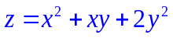在点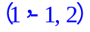处的切平面方程是（ 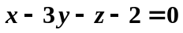 ）.
【注】对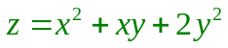有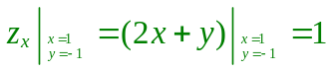，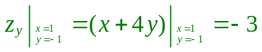，故由曲面显式方程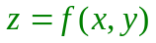的切平面方程（见教材下册第105页公式（12））得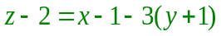，即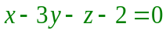.

3．交换二次积分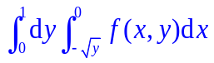的积分顺序：（ 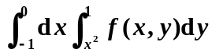 ）.
【注】积分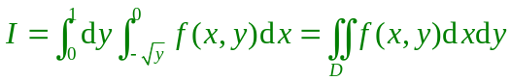，
其中：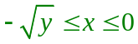，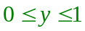（见右图）.积分区
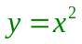
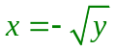
域可改写为：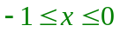，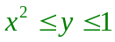，于是交换积
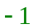
分顺序后的积分为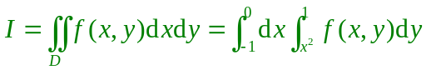.

4．微分方程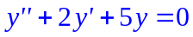的通解为（ 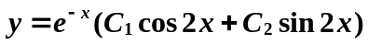 ）.
【注】特征方程为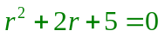，即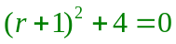，于是特征根为一对共轭复根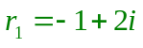，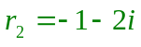，故所求微分方程的通解为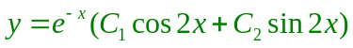.

5．函数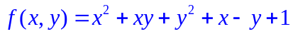的驻点是（ 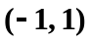 ）.
【注】由方程组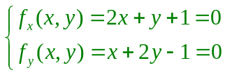得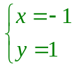，故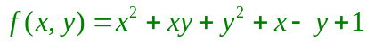的驻点为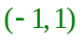.

二、求下列函数的偏导数或全微分（每小题7分，共28分）
1．设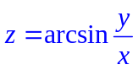，求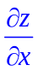，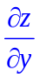.
解 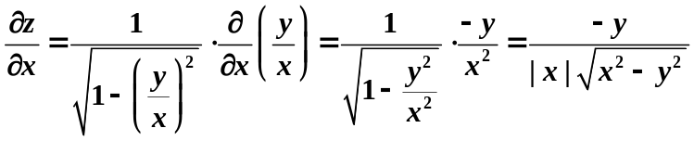，
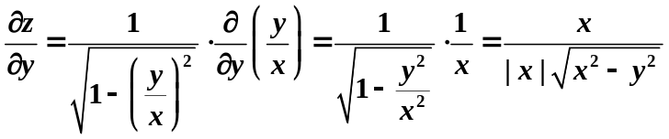.
【注】本题难度不大，直接应用了一元复合函数求导法则.

2．设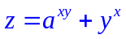（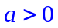，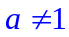），求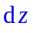.
解1 因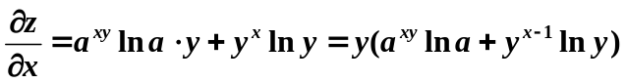，
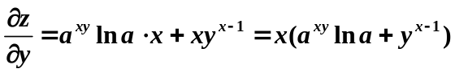，
故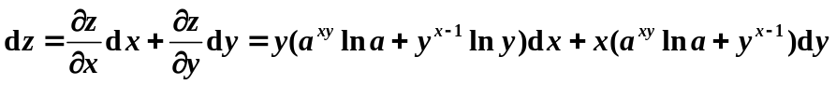.
解2 由全微分形式不变性，得
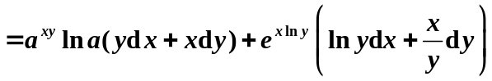 .
【注】本题难度也不大，解法1直接应用了全微分公式，而解法2则应用了全微分形式不变性.

3．设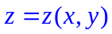是由方程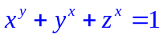所确定的隐函数，求.
解1 令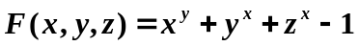，
则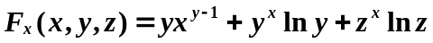，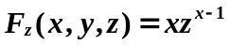，
故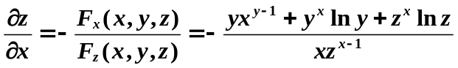.
解2 将方程改写为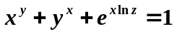，方程两边对求偏导数，得
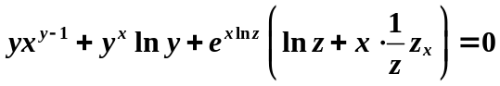，
即，由此式解得
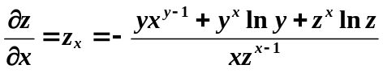.
解3 将方程改写为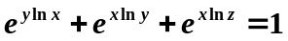，
方程两边取全微分，得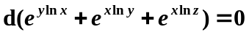，
即，
亦即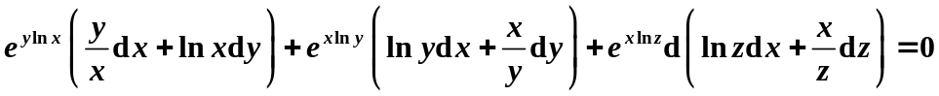，
整理，得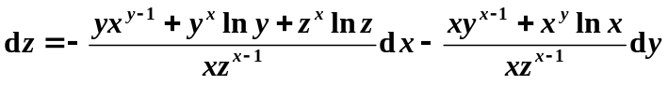，
由此可知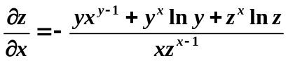.
【注】比较可知，解法1最简单.解法3还可同时得到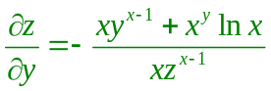.

4．设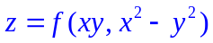，其中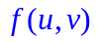具有二阶连续偏导数，求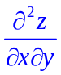.
解 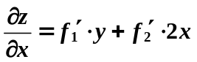，
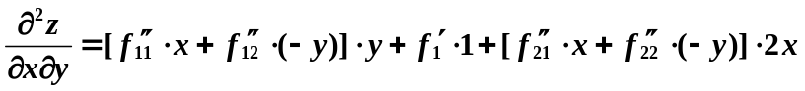
.
【注】本题考核的知识点是求抽象符合函数的偏导数，做这样的题需要格外细心.此外，解题过程中还应用了混合高阶偏导数的知识，即在连续的条件下，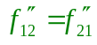.

三、求下列积分（每小题7分，共21分）

1．求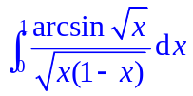.
解1 此积分为反常积分（瑕积分，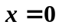和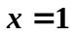均为瑕点），于是
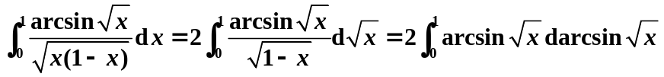
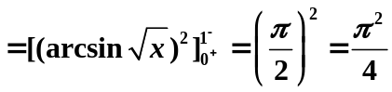.
解2 此积分为反常积分（瑕积分，和均为瑕点），令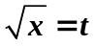，则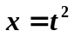，
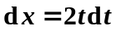，当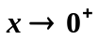时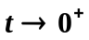，当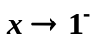时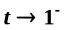，于是
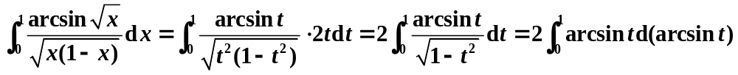
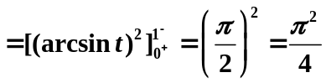.
【注】本题需要注意的是，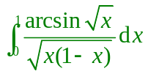是反常积分而不是定积分，所以在解题过程中的写法要注意规范性.

2．求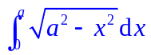（）.
解 令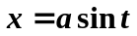，则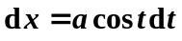，当时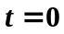，当时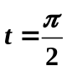，于是
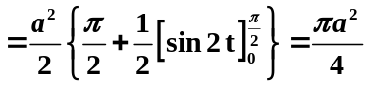.
【注】本题应用了定积分的第二换元法（三角代换法）.

3．求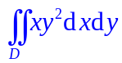，其中由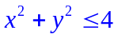和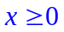所围.
解 在极坐标系下，积分区域为：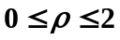，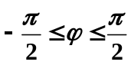
（见右图）.所求二重积分为
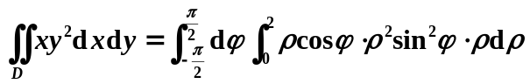
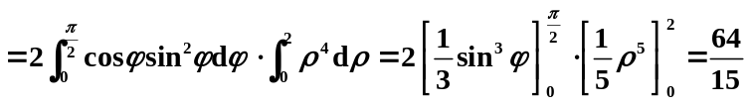.
【注】本题根据积分区域的特点应用了极坐标系下二重积分的计算方法.

四、求解下列微分方程（每小题8分，共24分）

1．求微分方程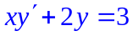的通解.
解1 将原微分方程写成标准形式：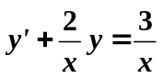，由一阶线性非齐次微分方程通解公式，有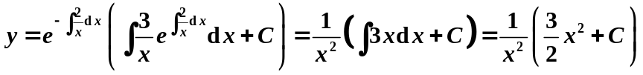，
即所求微分方程的通解为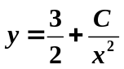.
解2 分离变量，得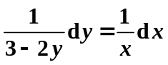，
两边积分，有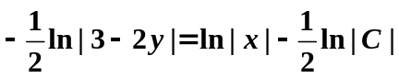，
整理得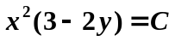，此式即为所求微分方程的通解.
【注】本题是求解一阶线性非齐次微分方程，其中解法1最后的结果是显式通解，而解法2则是隐式通解，这两种表示方法都可以.

2．求微分方程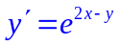满足初值条件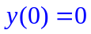的特解.
解 分离变量，得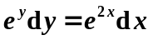，
两边积分，有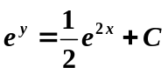，此式即为所求微分方程的通解.
将初始条件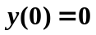代入上式得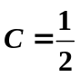，故所求特解为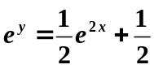.
【注】本题是典型的“可分离变量”微分方程，求通解时应用分离变量法即可.

3．求微分方程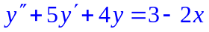的通解.
解 对应齐次微分方程的特征方程为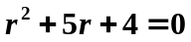，即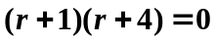，特征根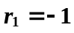，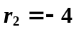，故对应齐次微分方程的通解为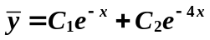.
由于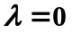不是特征根，设非齐次方程的特解为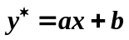，则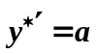，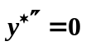，代入原方程并整理，得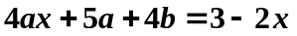，
比较同幂次系数，得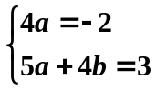，由此求得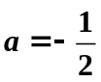，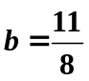，即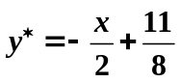，所以原方程的通解为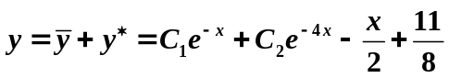.
【注】本题是二阶常系数非齐次线性微分方程，需要分别求出对应的齐次方程的通解（用代数方法）及非齐次方程的特解（用待定系数法）并利用解得结构定理（即叠加原理，见教材上册第359页定理）.

五、计算题（共17分）

1．求抛物线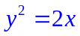及其在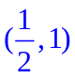处的法线围成图形的面积.（9分）
解 在方程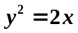两端对求导，有
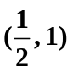
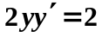，即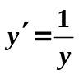，在点
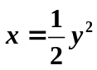
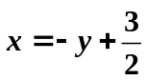
处，有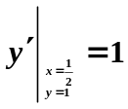，于是在点处
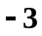
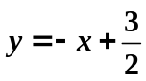
的法线为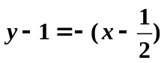，即
（见右图）.所求图形的面积为
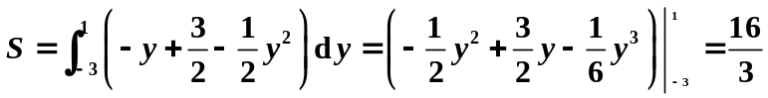.
【注】本题需要注意的是，求图形的面积时如果选择作积分变量，运算会繁琐得多（此时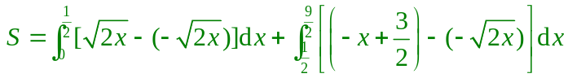）.

2．求与两平面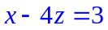和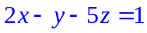的交线平行且过点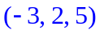的直线的方程.（8分）
解 因所求直线与两平面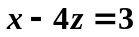和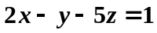的交线平行，故其方向向量可取为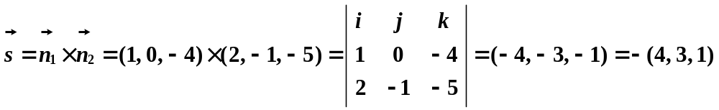，
故所求直线的方程为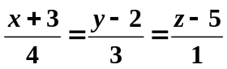.
【注】本题由于已知所求直线上的一点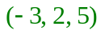，故只需由已知条件求出直线的方向向量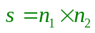即可，这里还涉及到向量代数中两个向量的叉积（向量积）的计算方法.

【附】2016级《高等数学》（下）期末考试成绩统计

2016级《高等数学》（下）期末考试成绩统计

 | 含重修 | 不含重修
参加考试人数 | 54人 | 48人
缺考人数 | 2人 | 2人
最高分数 | 99分 | 99分
最低分数 | 13分 | 13分
≥90分人数（百分比） | 17人（31.48%） | 17人（35.42%）
89~80分人数（百分比） | 8人（14.81%） | 8人（16.67%）
79~70分人数（百分比） | 10人（18.52%） | 9人（18.75%）
69~60分人数（百分比） | 8人（14.81%） | 8人（16.67%）
≤59分人数（百分比） | 11人（20.37%） | 6人（12.50%）

